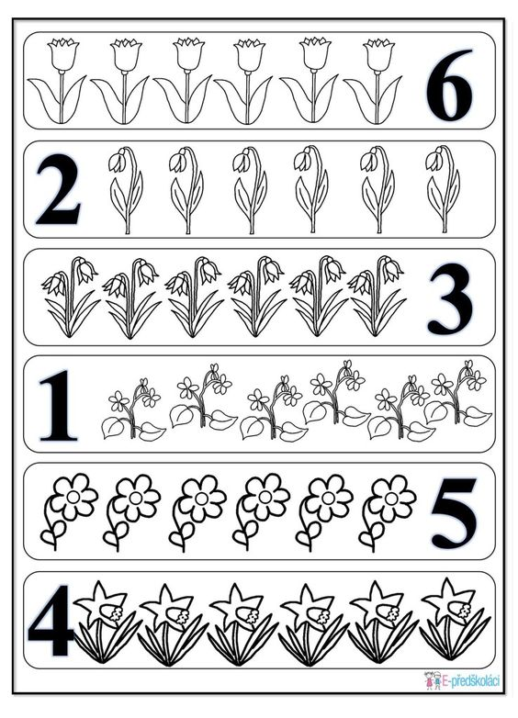
Na jaře se příroda probouzí ze zimního spánku. I kytičky vykvetly a dělají nám radost. Umíš spočítat, kolik jich už kvete? Vybarvi správný počet květin podle čísel. Umíš je i pojmenovat?

Najdi v mřížce písmenka, která jsou v názvech jarních kytiček a dej je do kroužku.
S | L | V | Ě
E | I | P | N
Z | N | T | Š
A | O | K | Ž
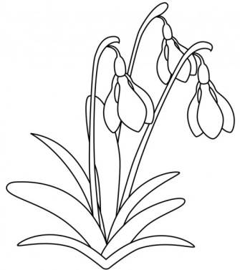
SNĚŽENKA

T | Z | P | Y
Č | E | B | L
O | I | R | S
N | M | U | Á
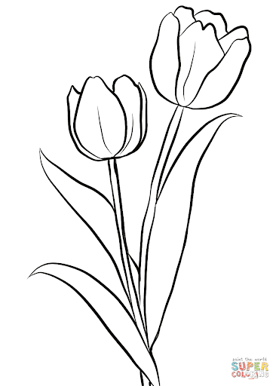
TULIPÁN

P | Č | A | S
V | M | L | D
Í | B | E | K
N | T | H | R
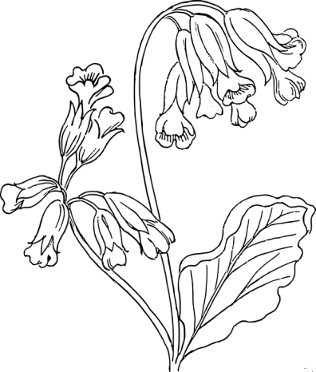
PETRKLÍČ
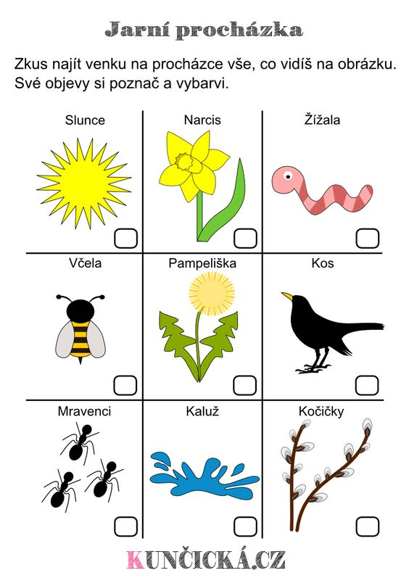
Až půjdete na procházku, zkus se dobře dívat okolo sebe. Najdeš to, co je na obrázku? Určitě se ti podaří postupně vidět všechno.

Na květinky zasvítilo sluníčko a objevil se jejich stín. Spoj čarou správný stín s kytičkou.
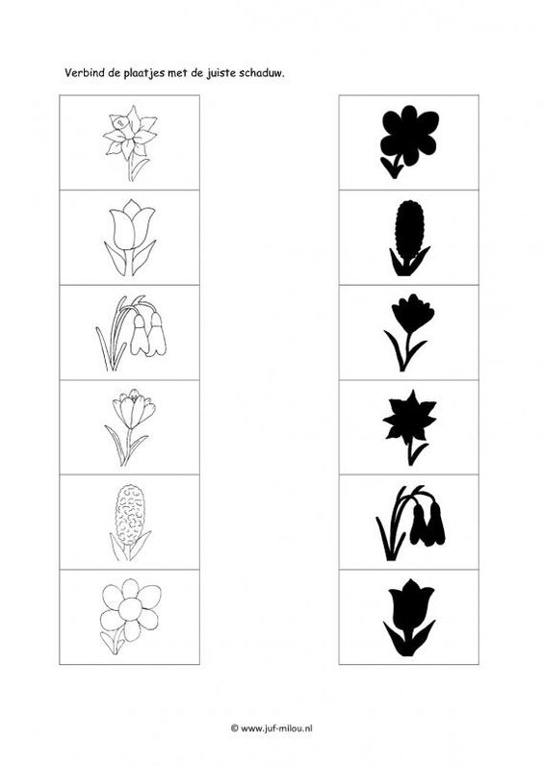

Obtáhni tužkou obrázky a v posledním rámečku obrázek dokresli.
Obtáhni tužkou první dva obrázky v rámečku a třetí dokresli.
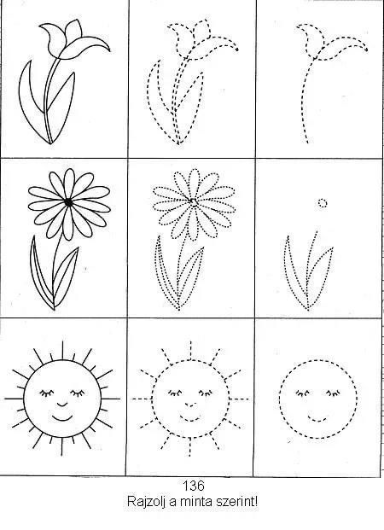

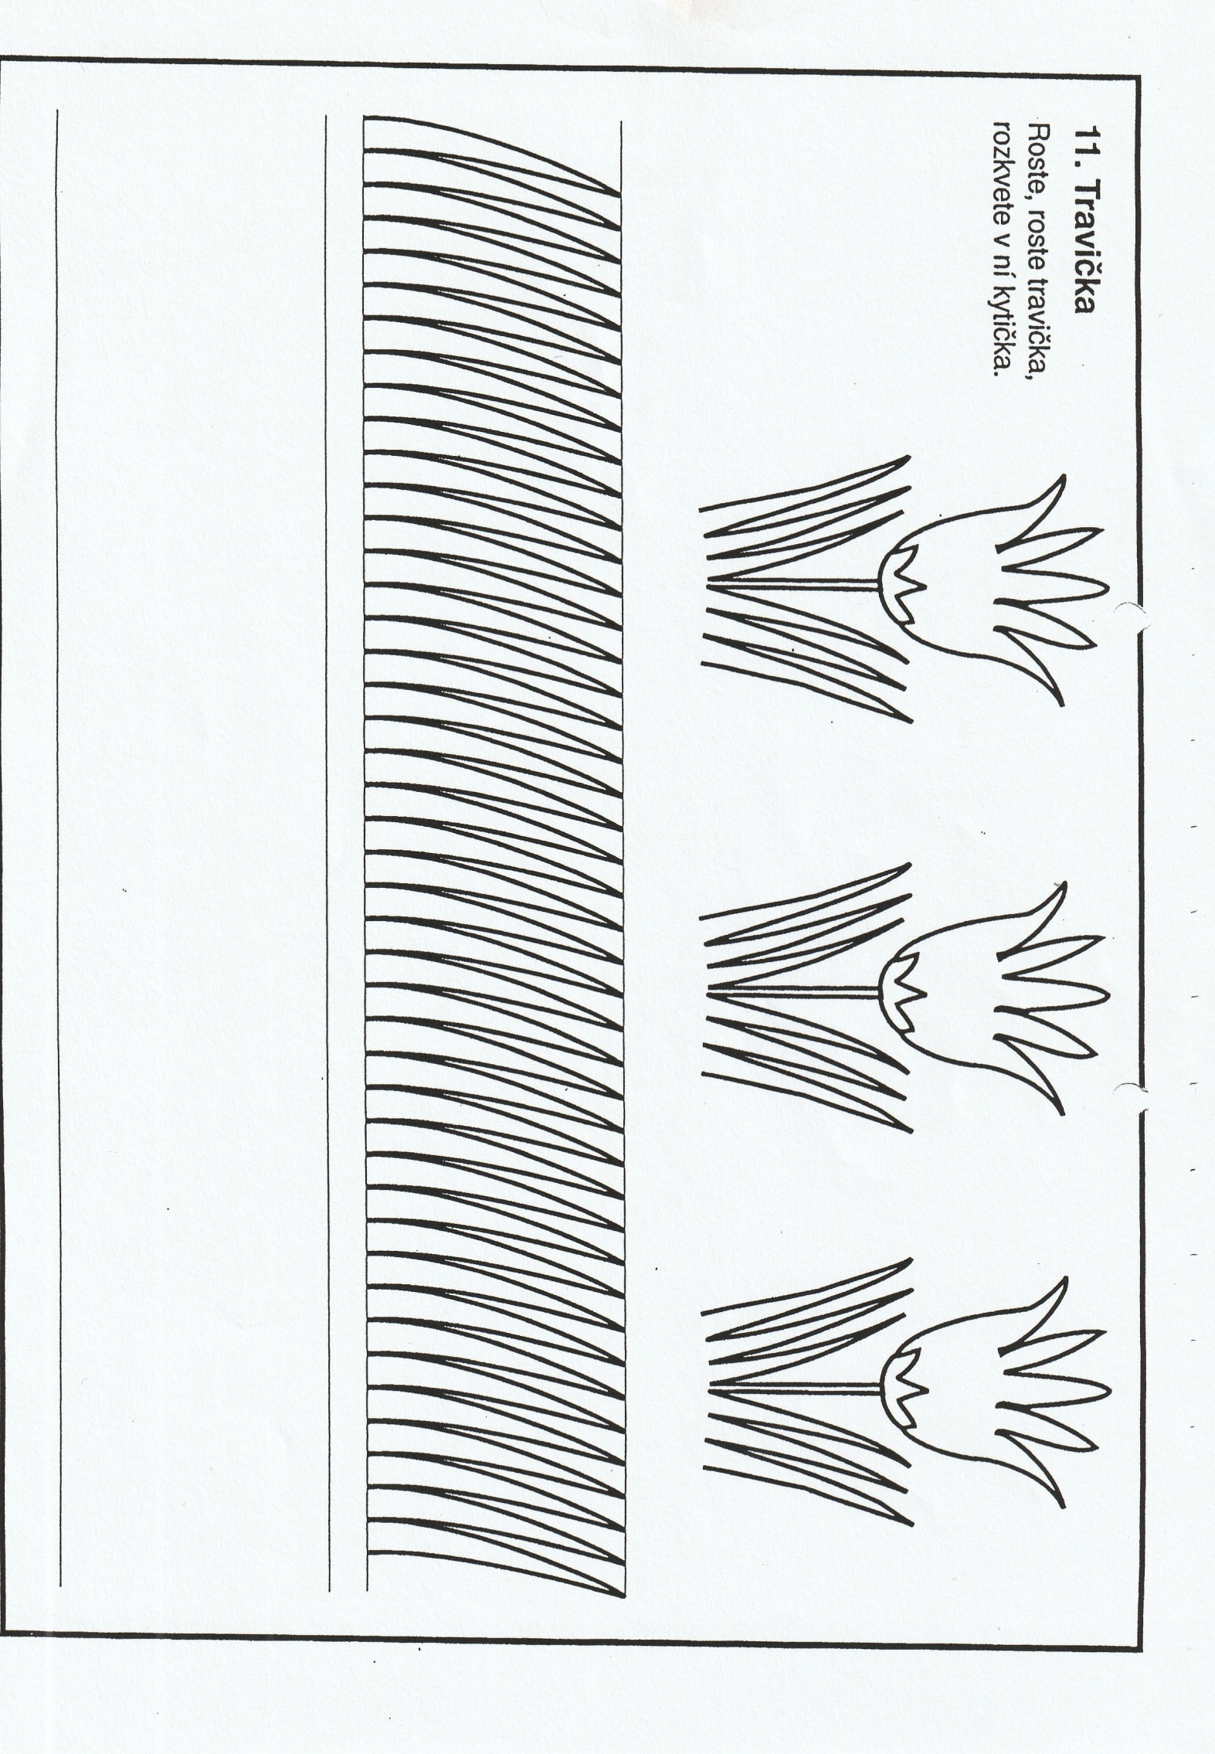
První řádek obtáhni, druhý zkus sám.

Nastříhej květinky pod tabulkami a doplň tak, aby nebyly dvě stejné ani ve čtvercích, ani v řádcích.
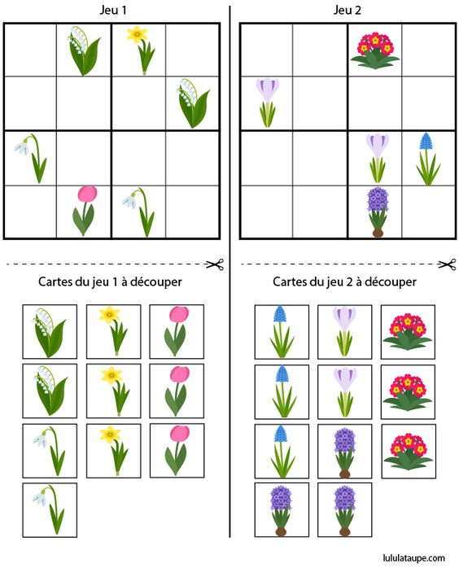

Vystřihni obrázky pod tabulkou. Potom správně nalep kytky ve váze do prázdných okýnek. Sleduj květinu v řádku a vázu ve sloupečku.
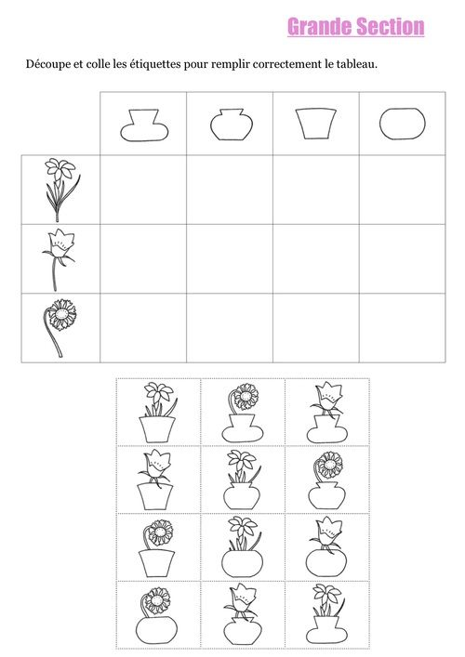
Bosé nožky v trávě skotačí – popros maminku, aby ti v příloze vytiskla každý obrys nohou 4x. Někde v pokoji na zem je poskládej do sloupce tak, aby pokaždé byly otočené jiným směrem. Pak poskakuj vedle obrázků tak, aby i tvoje nožky byly stejným směrem, jako na obrázku.
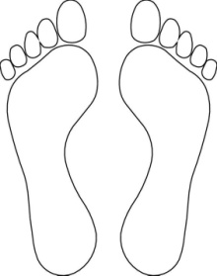

Básnička s pohybem:
Jaro začíná
Podívej se támhle v trávě, (dřep, rozhlížet se)
kytička vyrostla právě, (ze dřepu pomalu do stoje)
čechrá si zelenou sukýnku, (stoj snožmo, ruce v bok, kroutíme zadečkem)
protahuje si barevnou hlavinku. (stoj snožmo, opatrně naklánět hlavu)
Sluníčku lístky natahuje, (stoj roznožmo, ruce natahovat nad hlavu)
ještě se ospale protahuje. (stoj roznožmo, ruce nad hlavou, úklony do stran)
Na louce není jediná, (stoj snožmo, ruce a hlava „ne, ne“)
protože jaro už začíná. (stoj snožmo, ruce dělají velké kruh před tělem)

Veselé jarní sluníčko:
Potřebuješ:
barevné papíry, tužku, nůžky, lepidlo, pastelky
Postup:
- Vystřihni kruh (můžeš obkreslit malý talířek, nebo misku)
- vystřihni dlouhé i krátké paprsky a nalep po obvodu kruhu
- Nakresli sluníčku obličej
- z barevných papírů (nebo i barevných stránek časopisu) vystřihni tvary kytiček
- nalep kytičky na paprsky sluníčku
- a máš hotovo

